DEDA MRAZE, DEDA MRAZE
Preko brda, preko brega
I debelog snega
Jure neke čudne sanke
Srebrne i tanke.

Deda Mraze, Deda Mraze
Ne skreći sa staze
Ne oklevaj, ne dremaj
Već poklone spremaj.

Padaju, padaju, s neba bele zvezde
Sanke Deda Mraza preko brda jezde
Padajte, padajte, snežnije i belje
Deda Mraz nam stiže na veselje.

HAJDE DA RAZGOVARAMO:

- Ko je Deda Mraz?
- Šta nam donosi Deda Mraz?
- Kada on dolazi?
- Koji bi ti poklon voleo da dobiješ za Novu godinu?
- Zamisli želju za Novu godinu!

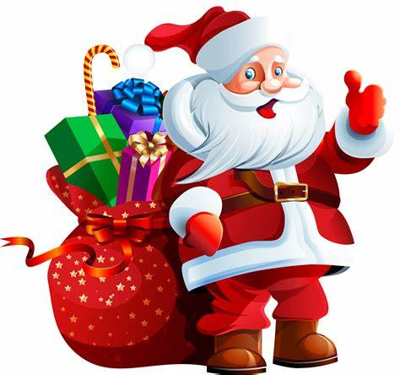

SREĆNA NOVA GODINA!!!

URADIMO ZADATKE:

- Poveži slike sa rečima:

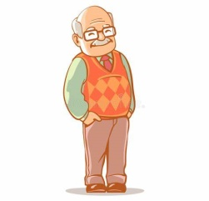
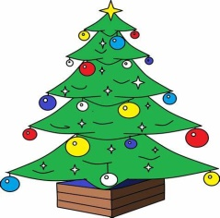

DEDA JELKA ZVEZDA POKLONI

- Dopiši slova u rečima:

N___V___ G___D___N___

___O___L___N

___I___A

S___ ___ G

S___N___E

- Reši asocijaciju:

RASPUST
SNEG
DEDA MRAZ
POKLONI
JELKA
_________________________

- Napiši tri reči koje najviše voliš:
_________________
_________________
_________________

SREĆNA NOVA GODINA!!!

